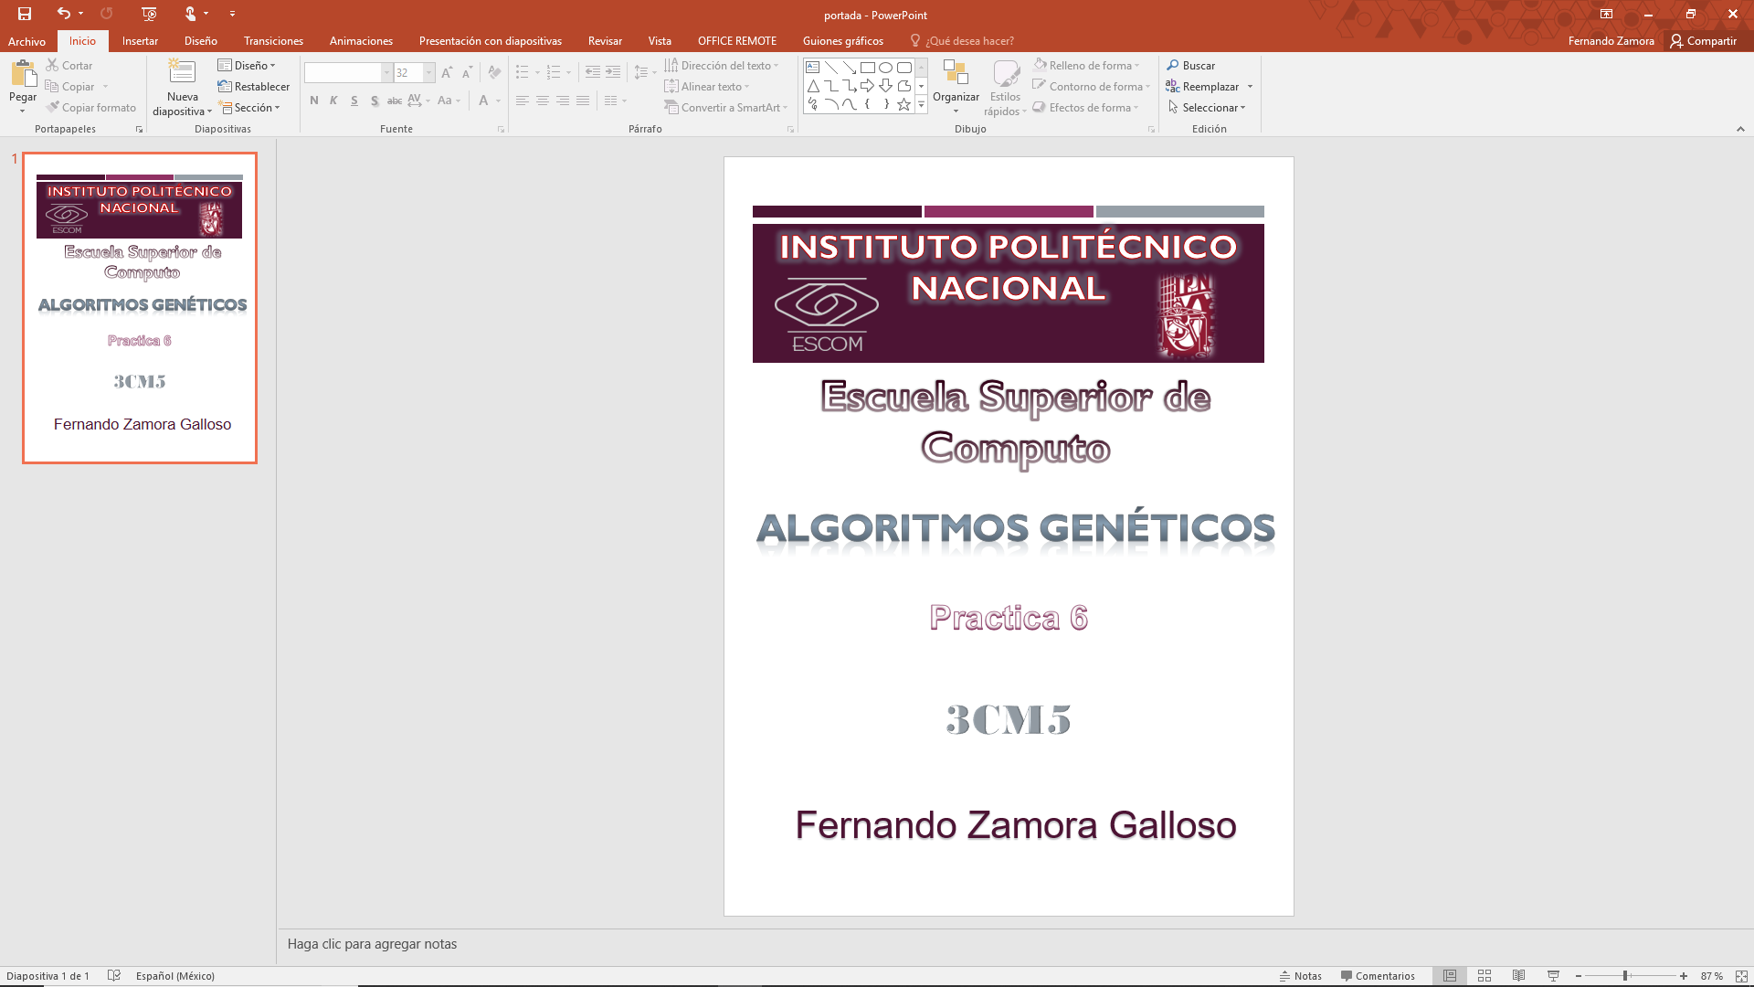

**INTRODUCCIÓN**

### El operador de cruce

Se denomina operador de cruce a la forma de calcular el genoma del nuevo individuo en función del genoma del padre y de la madre. El operador de cruce es fuertemente responsable de las propiedades del algoritmo genético, y determinará en gran medida la evolución de la población.

Existen gran cantidad de técnicas de cruce. Las técnicas básicas son:

* Cruce básico: se selecciona un punto al azar de la cadena. La parte anterior del punto es copiada del genoma del padre y la posterior del de la madre.

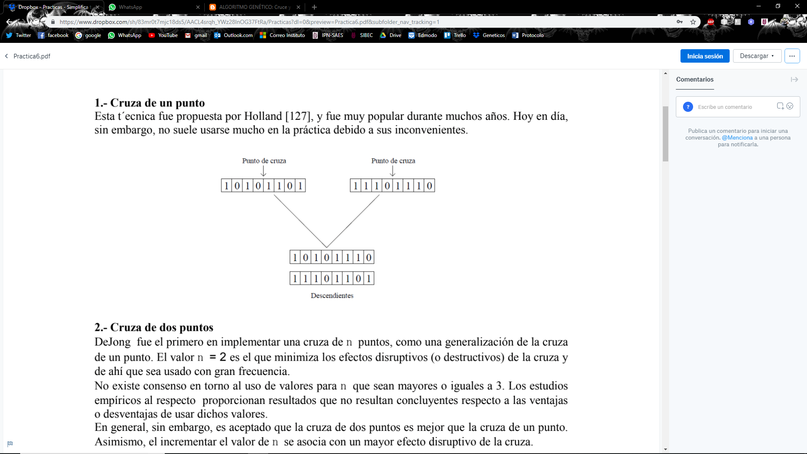

* Cruce multipunto: igual que el cruce básico, sólo que estableciendo más de un punto de cruce.

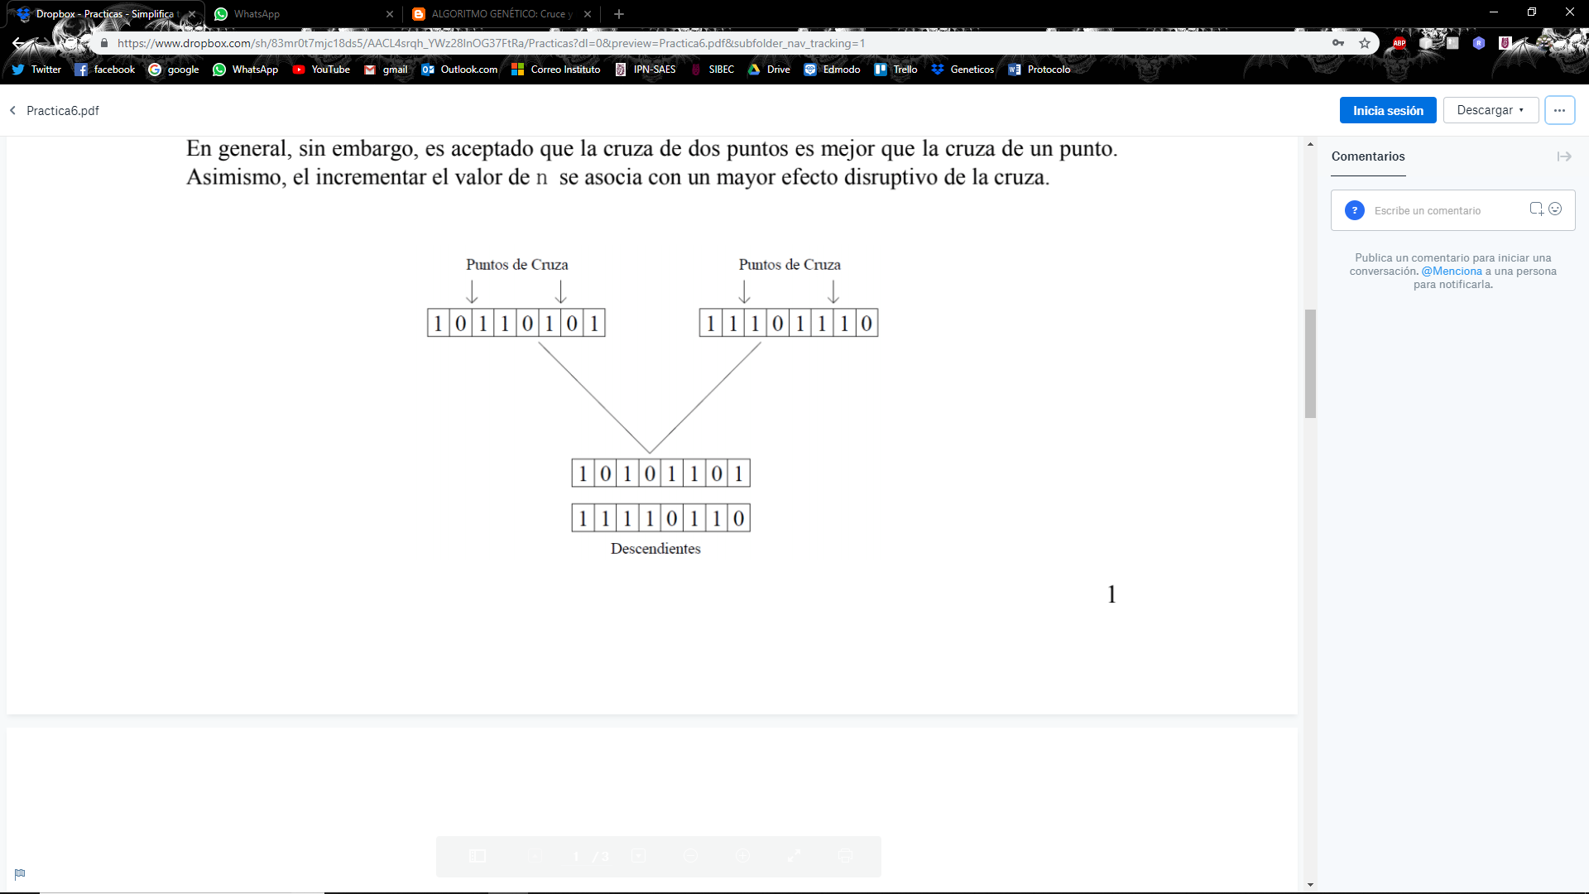

* Cruce uniforme: para cada gen de la cadena del descendiente existe una probabilidad de que el gen pertenezca al padre, y otra de que pertenezca a la madre.

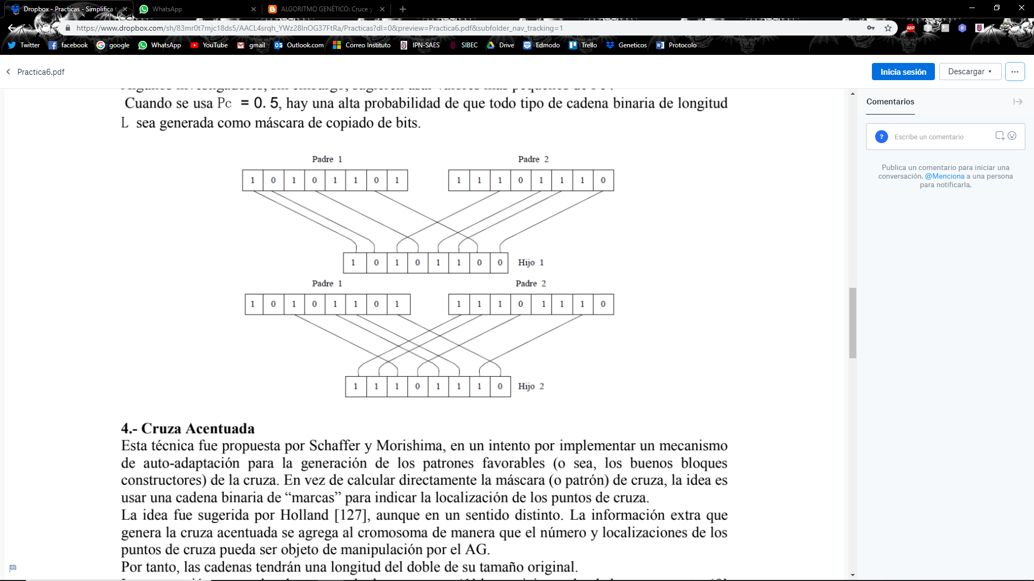

Cruce acentuado: Copiar los bits de cada padre hacia sus hijos, de uno en uno. En el momento en que se encuentra un signo de admiración en cualquiera de los padres, se efectúa la cruza (es decir, se invierte la procedencia de los bits en los hijos).

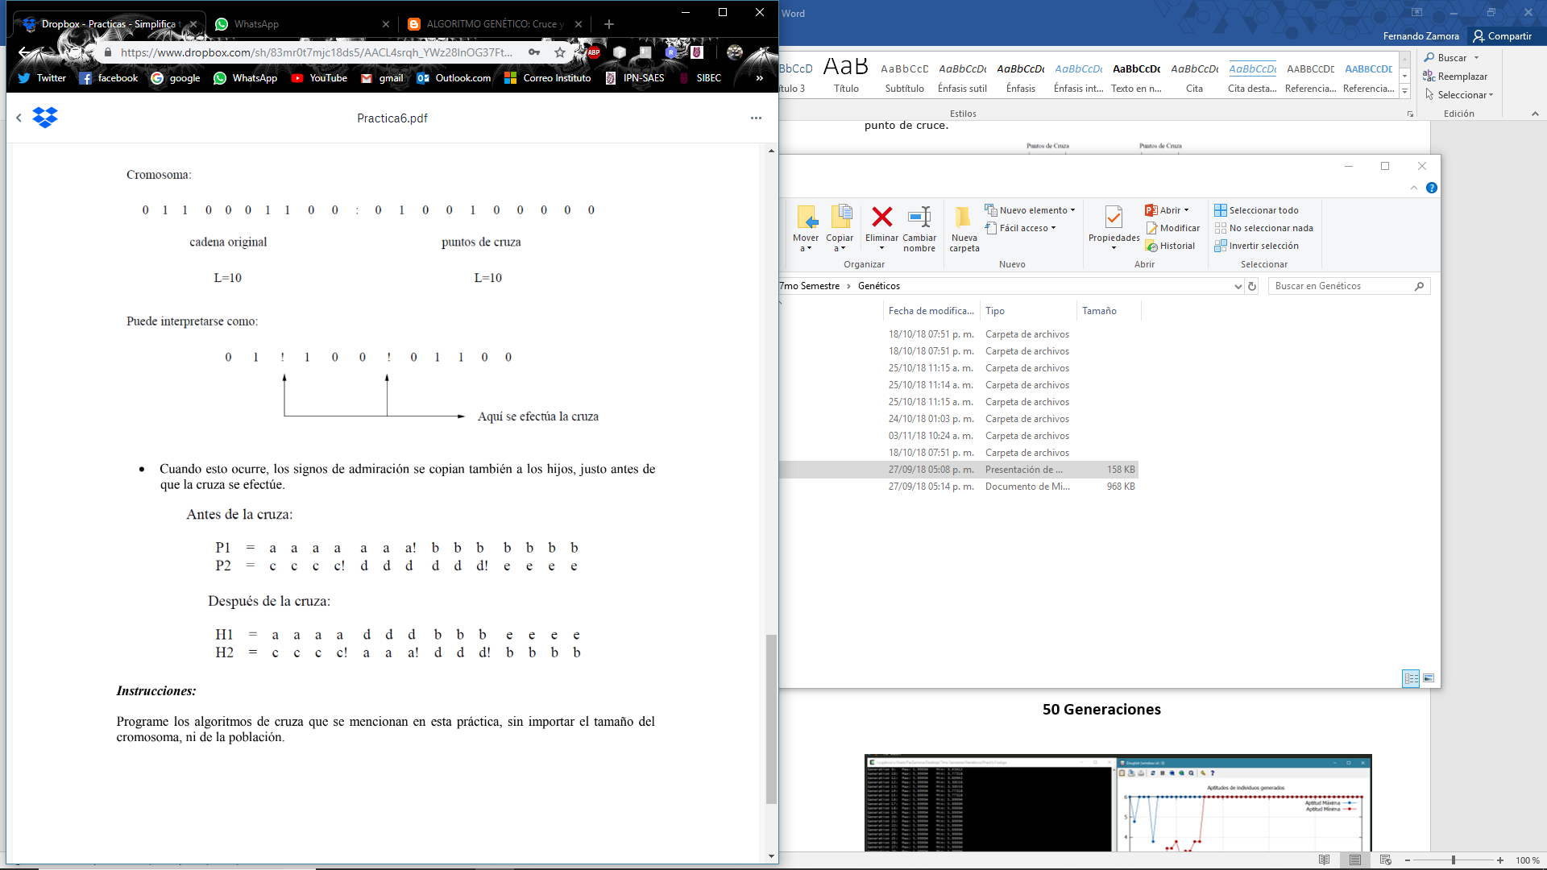

**DESARROLLO**

**Cruza de 1 punto**

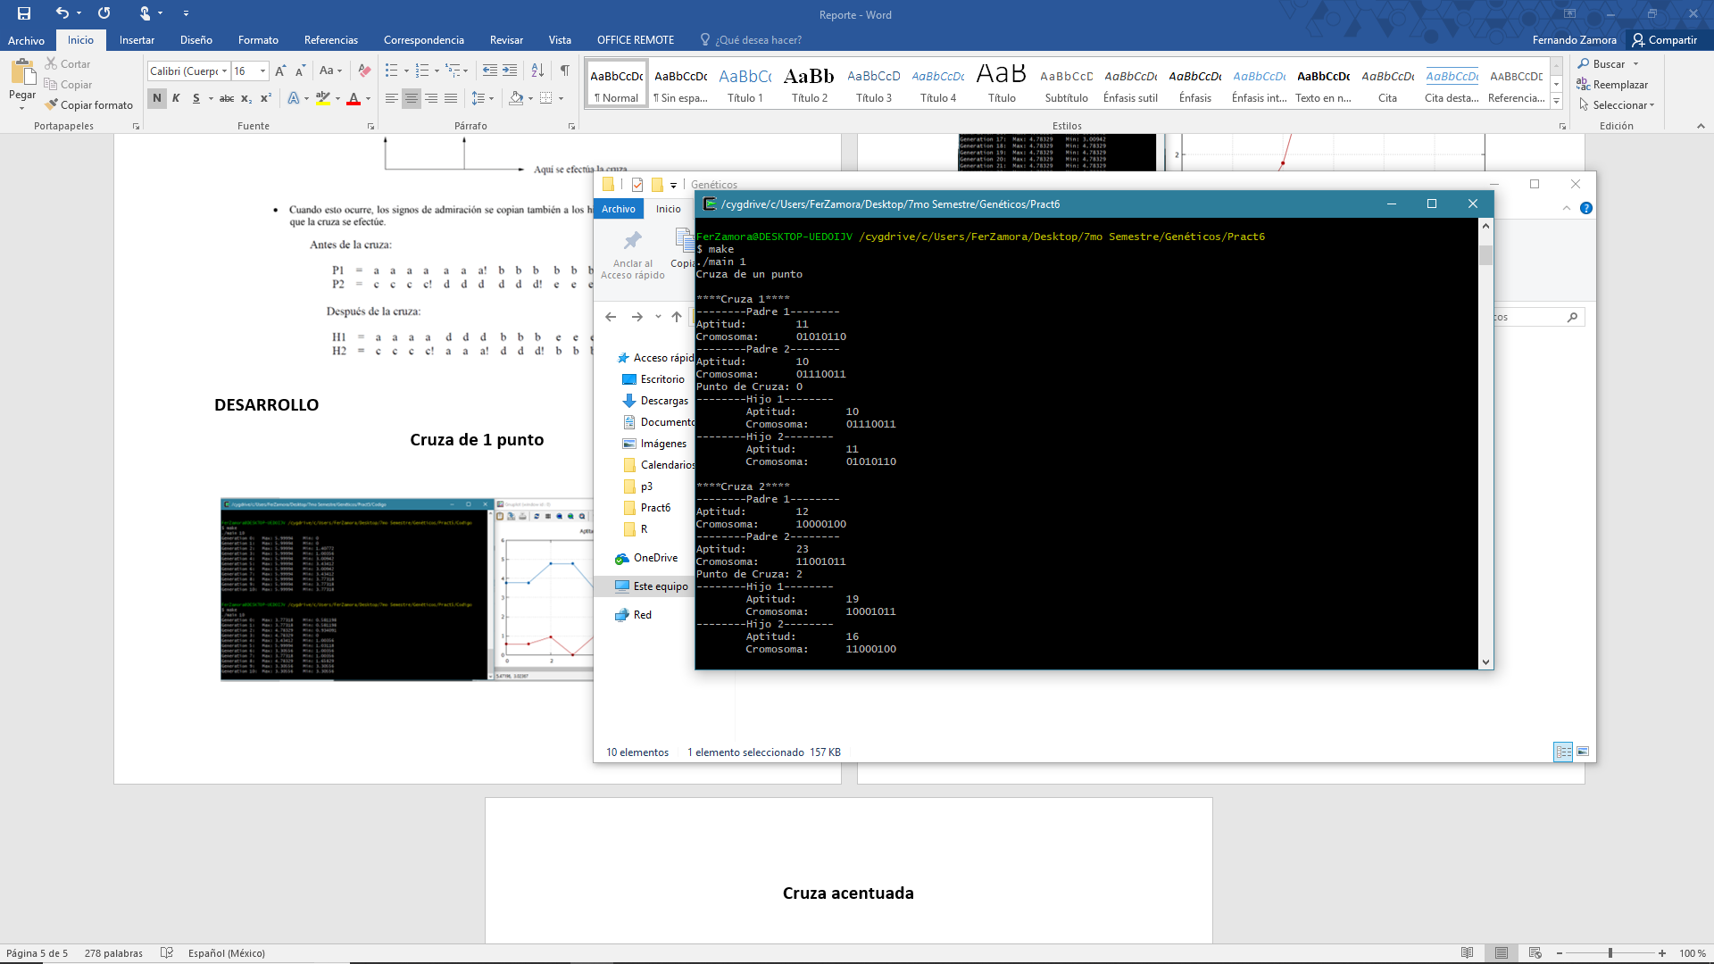

**Cruza de 2 puntos**

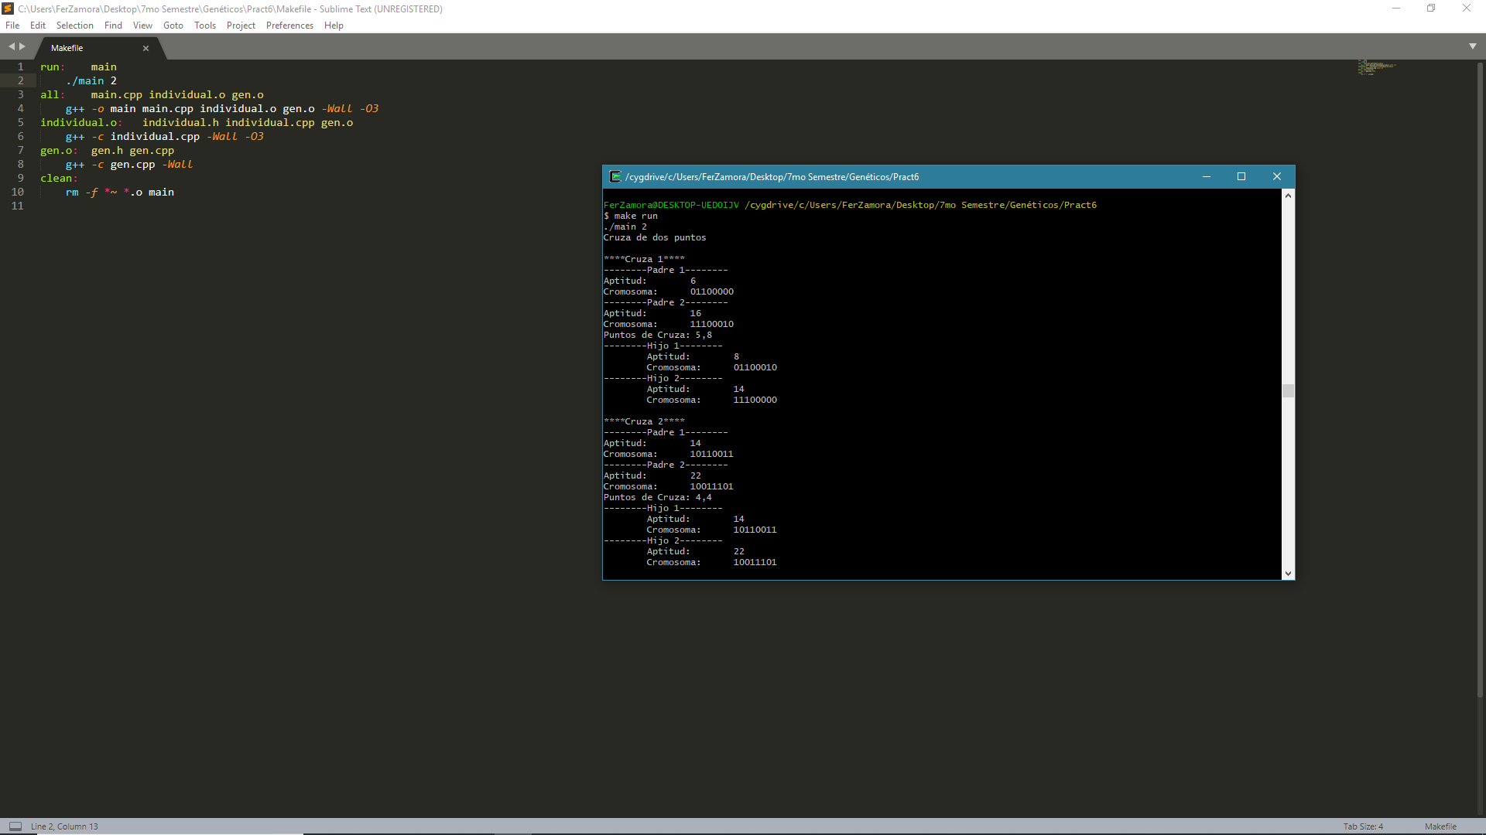

**Cruza uniforme**

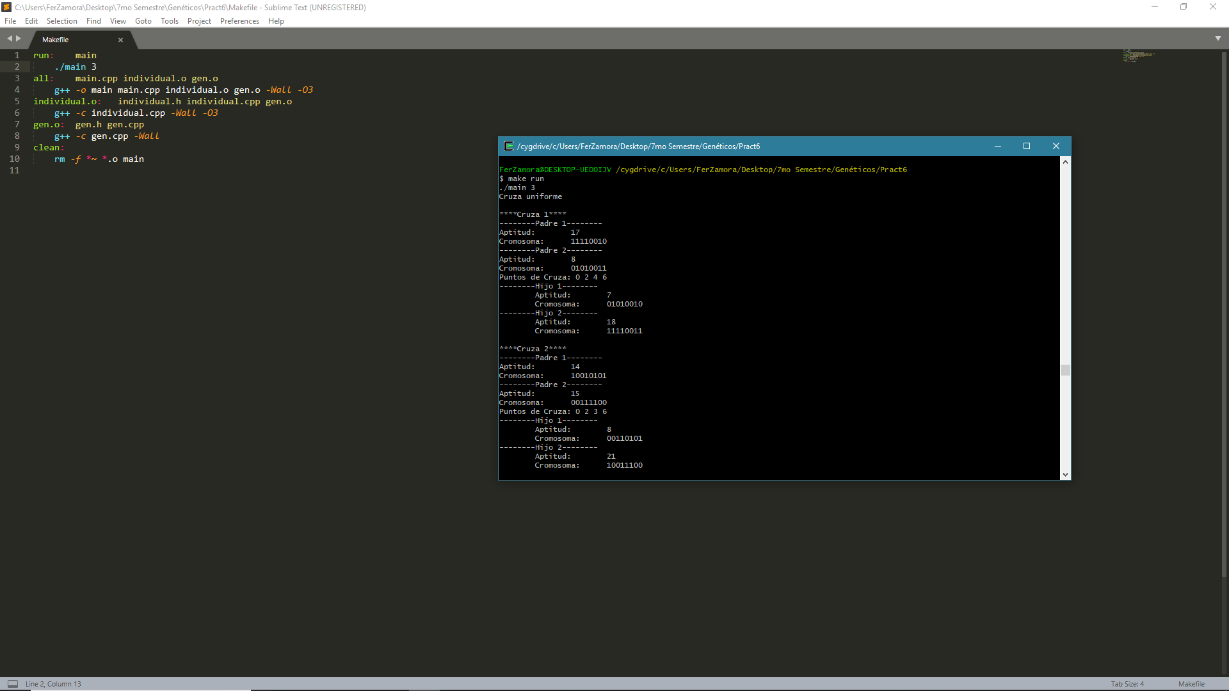

**Cruza acentuada**

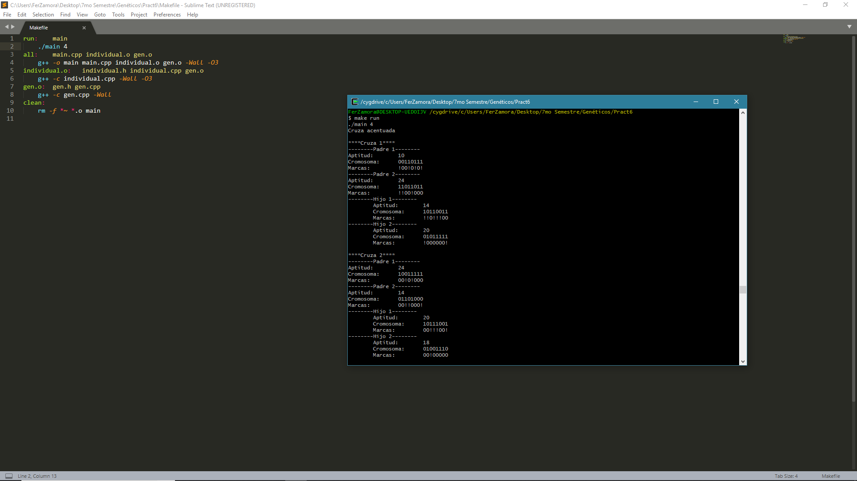

**CONCLUSIONES**

En esta práctica pude ver el funcionamiento de los primeros 4 tipos de cruza, por un punto, por dos, uniforme y acentuada, como las prácticas anteriores fue sencillo, ya que al entender primero el proceso en clase y haciendo los ejercicios en la misma, ya es solo programar lo que ya sabemos cómo hacer. Además de que igual manera con las librerías que ya había hecho fue aún más rápido